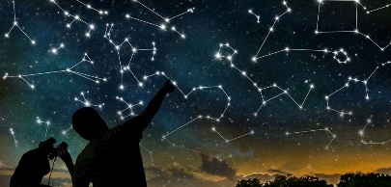
5. ura SLJ 9 skupina Kavčič 19. maj
Prisluhni zimzeleni popevki. Popevka je uglasbena lirska pesem, ki gre hitro v uho. V poplavi sodobnih hitov, ki so večkrat brez pomena, se počasi vrača uglasbitev poezije (npr. Lainščkove).
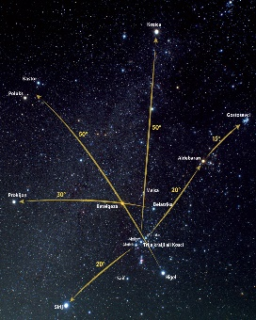
Orion je ozvezdje sedmih zvezd, razporejenih v štirikotnik z nizom treh zvezd na sredini. Orion je med decembrom in marcem najsvetlejše ozvezdje na nebu. Njegovo značilno obliko so poznale že starodavne kulture po vsem svetu in okrog nje spletle številne legende. Orion pa je tudi naslov pesmi, ki jo bomo danes spoznali.
Avtor pesmi je Gregor Strniša, avtor glasbe pa Jure Robežnik.
Poišči pesem v berilu in jo preberi. Lahko jo tudi poslušaš. Nato odgovori na spodnja vprašanja.
1. Kakšna se ti zdi pesem? (vesela, živahna, otožna, žalostna, temačna …)
2. Ali pesem govori o preteklosti, sedanjosti ali prihodnosti?
3. Iz pesmi razberi kraj in čas dogajanja (del dneva in letni čas).
4. Kakšno vreme je prikazano v pesmi?
5. Kdo izpoveduje pesem? Ali je žalostna, ker je nekoč ne bo več? Kakšen poljub odtehta tisoč let?
6. Kako je opisan Orion?
7. Kako je opisan hrast? Zakaj je pesnik izbral hrast?
8. Razmisli, kaj prestavlja mladi par in kaj Orion (pa tudi hrast). Izbiraj med: človeštvo, vesolje, ljubezen, minljivost, večnost. Porabi vse pojme. Pesem temelji na nasprotjih.
9. Kakšno je sporočilo pesmi?
10. Strniša je v pesmi uporabil asonanco ali samoglasniški stik. To pomeni ujemanje samoglasnikov na koncu verza. Izpiši nekaj primerov asonance.
11. Izpiši primero, okrasni pridevek, poosebitev, refren.
12. Opiši zunanjo zgradbo pesmi.
Ponovno lahko prisluhneš popevki in si hkrati ogledaš kamišibaj.

O sedanjosti in prihodnosti.
Najbrž na travniku; noč, pomlad.
Jasno in rahlo vetrovno.
Mlad par predstavlja ljubezen, ki je večna; človeštvo, ki je minljivo, Orion predstavlja vesolje in večnost, hrast ima tudi dolgo življenjsko dobo.
Ljubezen je večna.

